МИНИСТЕРСТВО ОБРАЗОВАНИЯ РЕСПУБЛИКИ БЕЛАРУСЬ  
Учреждение образования «БЕЛОРУССКИЙ ГОСУДАРСТВЕННЫЙ   
ТЕХНОЛОГИЧЕСКИЙ УНИВЕРСИТЕТ»

Факультет информационных технологий

Кафедра информационных систем и технологий

Специальность: 6-05-0612-01 «Программная инженерия»

**ПОЯСНИТЕЛЬНАЯ ЗАПИСКА КУРСОВОГО ПРОЕКТА**

по дисциплине «Компьютерные языки разметки»

Тема: Веб-сайт «Агенство недвижимости»

**Исполнитель**

студент 1 курса 8 группы ________________ Александрович И. А.

подпись, дата

**Руководитель**

ассистент ________________ Кантарович В. С.

должность, учен. степень, ученое звание подпись, дата

Допущен(а) к защите ________________________________________________

__________________________________ _______________

__________________________________ _______________

дата, подпись

Курсовой проект защищен с оценкой

Руководитель _________________ ______________ Кантарович В. С.

подпись дата инициалы и фамилия

Содержание

Введение 2

1. Постановка задачи 3

1.1 Обзор аналогичных решений. 3

1.2. Технические задание 7

1.3. Выбор средств реализации программного продукта 8

1.4. Постановка задач программного продукта 8

1.5. Вывод 8

2. Проектирование страниц веб-сайта 9

2.1. Выбор стилевого оформления 9

2.2. Выбор шрифтового оформления 9

2.3. Разработка логотипа 9

2.4. Разработка пользовательских элементов 10

2.5. Выводы 12

3. Реализация структуры веб-сайта 13

3.1. Структура HTML-документа 13

3.2. Добавление таблиц стилей SCSS и CSS. 13

3.3. Использование стандартов SVG 16

3.4 Использование JavaScript 17

3.5 Использование XML-базы данных 18

3.6 Разработка анимаций 18

3.6. Выводы 19

4. Разработка дизайна 20

4.1. Адаптивный дизайн веб-сайта 20

4.2. Кроссбраузерность веб-сайта 23

4.3. Руководство пользователя 23

4.4. Выводы 25

Заключение 26

Список использованных литературных источников 27

ПРИЛОЖЕНИЕ А 28

ПРИЛОЖЕНИЕ Б 34

ПРИЛОЖЕНИЕ В 42

ПРИЛОЖЕНИЕ Г 43

ПРИЛОЖЕНИЕ Д 44

ПРИЛОЖЕНИЕ Е 66

# Введение

Веб-сайт – это инструмент, с помощью которого можно привлечь потенциальных клиентов и получить актуальную информацию в любое время. Это ускоряет продвижение бизнеса, а также даёт возможность исследовать потребности людей.

В современном мире электронной коммерции важное значение приобретает создание качественного и удобного веб-сайта для агенства недвижимости. В данном курсовом проекте будет рассмотрено создание и разработка веб-сайта для агенства недвижимости с учетом основных принципов дизайна, функциональности и удобства использования.

Цель курсового проекта: разработка сайта для агенства недвижимости, отвечающего всем современным требованиям и способствующего эффективному продвижению бизнеса в сети.

Задача курсового проекта: разработать сайт для агенства недвижимости, дизайн сайта, адаптивный дизайн сайта.

Целевая аудитория сайта: потенциальные клиенты, ищущие недвижимость для покупки, аренды или инвестиций, партнеры и инвесторы, заинтересованные в сотрудничестве с агентством, специалисты в области недвижимости, желающие узнать больше о компании и ее предложениях.

# 1. Постановка задачи

**1.1** **Обзор аналогичных решений.**

Для удобства проведения продаж и взаимодействия с потенциальными клиентами, магазину необходим качественный и понятный веб-сайт. Примерами таких сайтов являются Ingrad, Этажи и Becar World.

Первым рассматриваемым проектом является «Ingrad» [1]. Сайт Ingrad выполнен в оранжевых тонах и представляет пользователю удобный и понятный интерфейс, представленный на рисунке 1.1.

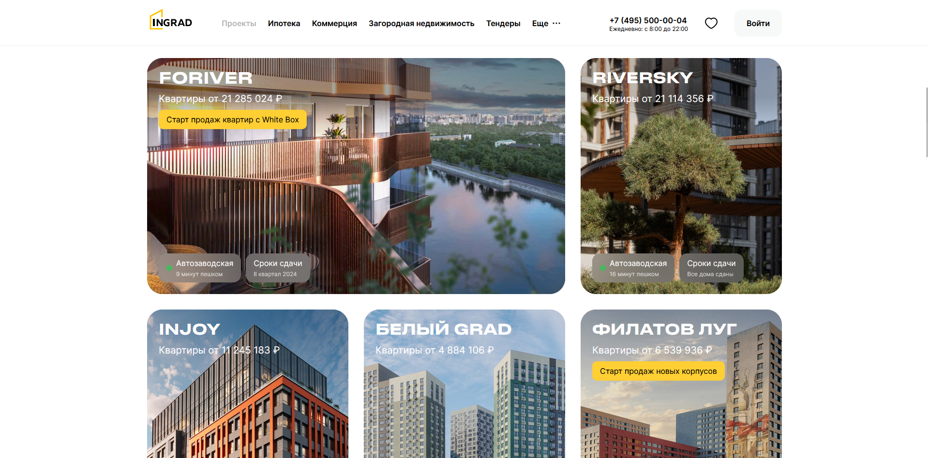

Рисунок. 1.1 – Сайт Ingrad

Стоит отметить, что данный сайт имеет меню, которое состоит из логотипа, основных разделов веб-сайта и контактный номер телефона. Меню представлено на рисунке 1.2.



Рисунок. 1.2 – Горизонтальное меню Ingrad

Вторым рассматриваемым проектом является «Этажи». Сайт Этажи [2] представлен на рисунке 1.3. Он выполнен в бело-красных тонах.

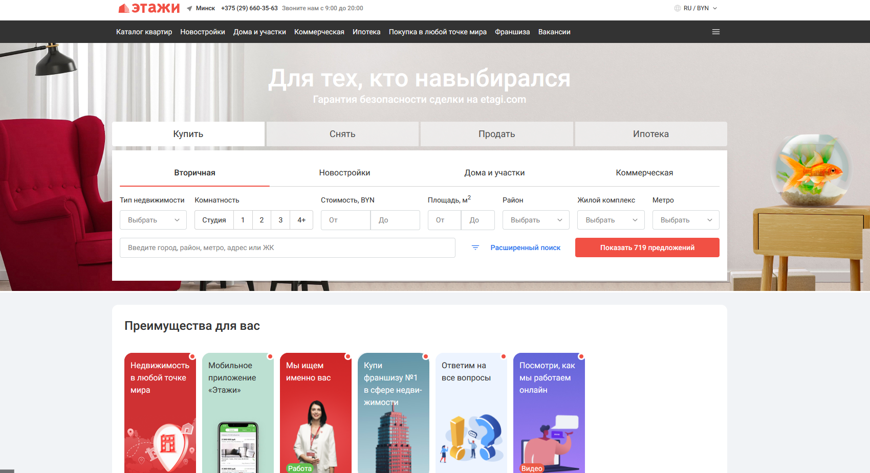

Рисунок 1.3 – Сайт Этажи

На данном веб-сайте реализован очень удобный слайдер изображений, который представлен на рисунке 1.4.

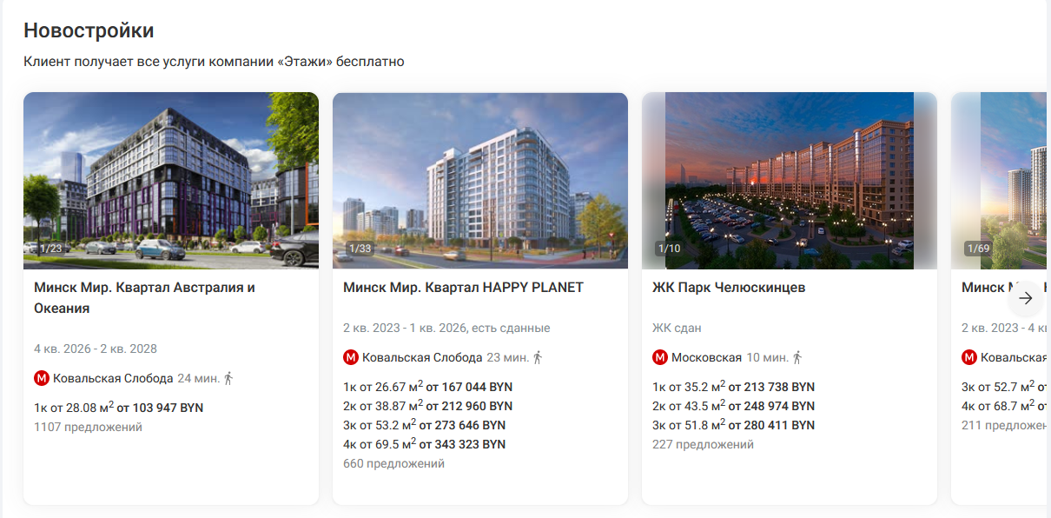

Рисунок 1.4 – Слайдер изображений сайта Этажи

Потенциальный покупатель при просмотре понравившейся квартиры получает подробную информацию: цена, площадь квартиры, расстояние от ближайших магазинов и метро. Всё это представлено просто и понятно для клиента.

Третьим рассматриваемым проектом является «Becar World». Сайт Becar World [3] представлен на рисунке 1.5. Он выполнен в бело-синих тонах.

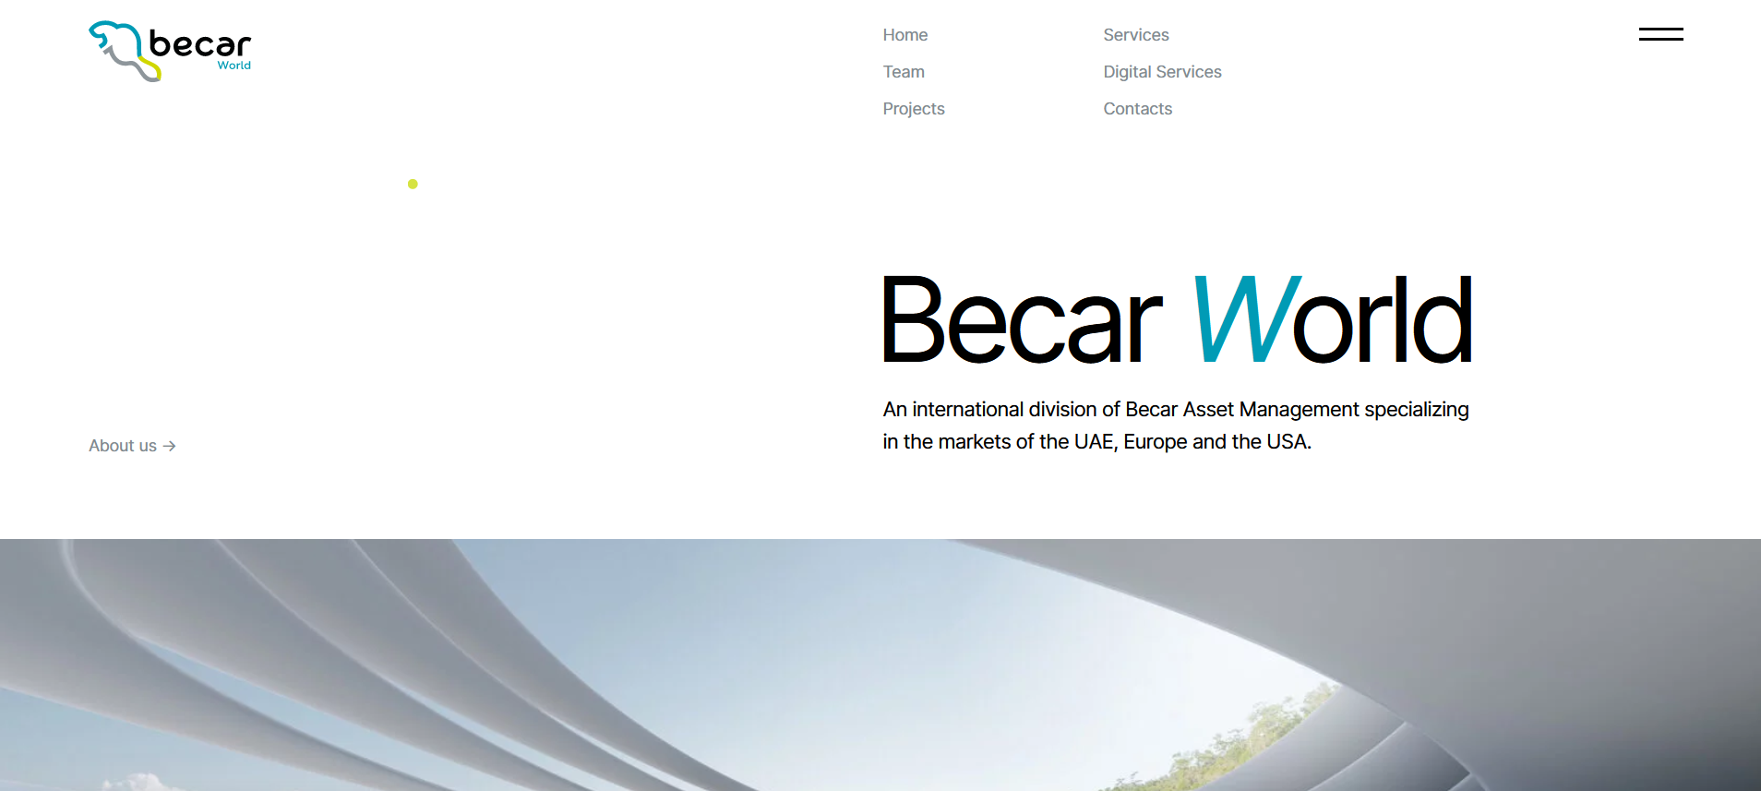

Рисунок 1.5 – Главная страница Becar World

На данном веб-сайте реализован очень приятный раздел преимуществ агенства недвижимости, который представлен на рисунке 1.6.

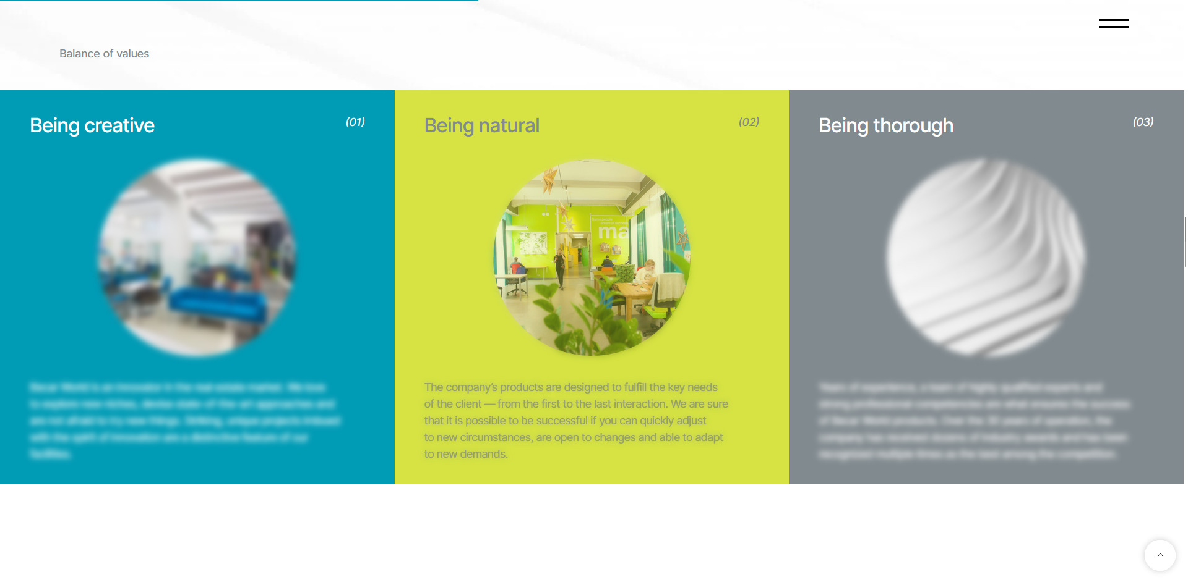

Рисунок 1.6 – Раздел преимущества сайта Becar World

**1.2.** **Технические задание**

1) Курсовой проект представляет собой веб-сайт для агенства недвижимости. На этом сайте будет размещаться информация: о преимуществах квартир, его расположении и расположения ближайших магазинов и метро, контактную информацию. Основным контент сайта будет текстовым и графическим. Данное агенство недвижимости занимается продажей квартир в своём доме.

2) Цель сайта: дать возможность клиенту получить информацию о квартирах, их цене и преимуществах.

Целевая аудитория: потенциальные клиенты, ищущие недвижимость для покупки, аренды или инвестиций, партнеры и инвесторы, заинтересованные в сотрудничестве с агентством, специалисты в области недвижимости, желающие узнать больше о компании и ее предложениях.

При помощи сайта агенство недвижимости сможет увеличить свои продажи и нарастить базу клиентов.

3) Материалы. Исполнитель обязуется выполнить минимальное наполнение сайта, которое позволит начать эксплуатацию сайта заказчиком. В обязанности исполнителя входит: front сайта, разработать дизайн сайта, который с одной стороны будет функциональным, а с другой-раскрывать концепцию бренда.

В проекте используются фотографии квартир и другие фото, связанные с брендом, информация об агенстве, квартирах, локации, контакты агенства.

4) Технические средства

Первое техническое средство – это прототип веб-сайта. Он должен быть разработан с использованием графических редакторов Figma.

Второе техническое средство – это разметка сайта. Разметка содержания сайта будет выполнена с применением HTML5 и XML.

Третье техническое средство – таблица стилей. Для описания внешнего вида веб-страниц использован Sass/CSS3.

Четвертое техническое средство – это SVG формат. На сайте будут использованы графические элементы в формате SVG.

5) Структура сайта представлена на рисунке 1.7

Главная страница

Ход строительства

Документы

Рисунок 1.7 – Структура сайта

6) Верстка сайта должна быть адаптивной и кроссбраузерной. Для описания внешнего вида веб-страниц использовать Sass/CSS3. Допускается редактирование изображений в графических редакторах.

* Цветовая гамма: оттенки синего, бежевого и белого цветов.
* Формат используемых в проекте изображений:jpg, svg, png.

**1.3.** **Выбор средств реализации программного продукта**

Для реализации программного продукта были использованы следующие приложения: Visual Studio Code для написания кода веб-страницы, Figma для создания макета и прототипа веб-ресурса. Для внешнего описания веб-сайта использовались Sass/CSS3 для описания.

**1.4. Постановка задач программного продукта**

После выполнение курсового проекта будет разработан веб-сайт магазина аудио- и видеотехники. Сайт будет содержать в себе: возможность заполнения формы на заказ товара, возможность заполнения формы обратной связи, просмотр каталога товаров, просмотр информации о магазине, информативную полноту.

**1.5.** **Вывод**

Главная задача моего веб-сайта – это создать современный и функциональный веб-сайт для агентства недвижимости, который станет эффективным инструментом для привлечения новых клиентов, повышения продаж и укрепления позиций компании на рынке.

# 2. Проектирование страниц веб-сайта

**2.1.** **Выбор стилевого оформления**

При выборе стиля для вашего веб-сайта важно следовать основному правилу: сайт должен выделяться среди других ресурсов в интернете.

Стиль дизайна сайта играет ключевую роль в привлечении целевой аудитории. Первое впечатление, которое получает посетитель при заходе на сайт, существенно влияет на его отношение к вашей компании и на решение остаться или уйти. Чтобы успешно разработать дизайн, необходимо учесть два важных аспекта стиля.

Первый аспект – это композиционное решение. Например, для удобства пользователей меню навигации лучше разместить в верхней части сайта, а прокрутку страницы сделать вертикальной.

Второй аспект – это цветовая схема. На сайте будут использованы 2 основный цвета, которые представлены на рисунке 2.1.

Рисунок 2.1 – Основные цвета сайта

Цветовая схема сайта формирует впечатление от сайта, создает настроение. Естественно, что все цвета сайта должны соответствовать общей идее сайта, целевой аудитории.

**2.2.** **Выбор шрифтового оформления**

Выбор категории и гарнитуры, размера влияет на восприятие дизайна не меньше «красивой картинки». На данном сайте будет использован шрифт Museo. Шрифт был скачан с Google Fonts.

Шрифт будет подключен через @font-face, что позволит обеспечить безопасное использование шрифта.

**2.3.** **Разработка логотипа**

Логотип — это символ, который представляет марку и его индивидуальность через самый простой образ. Логотипы воплощают бренд в сознании потенциальных клиентов.

Задача состоит создать простой, но в тоже время интересный логотип. Он должен показать всю идею марки.

Дизайн логотипа представлен на рисунке 2.2.



Рисунок 2.2 – Логотип

Разработка логотипа осуществлялась в графическом редакторе Figma. Далее логотип был переведен в SVG формат.

**2.4.** **Разработка пользовательских элементов**

В проекте будут представлены такие элементы пользовательского интерфейса как кнопка для перехода на форму, веб форма, таблица и слайдер.

Кнопка для перехода на страницу с формой заказа является стандартной. Кнопка представлена на рисунке 2.3.

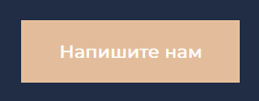

Рисунок 2.3 – Кнопка

На моем сайте есть форма для того, чтобы оставить свои контактные данные.

Форма для обработки заявки представлена на рисунке 2.4.

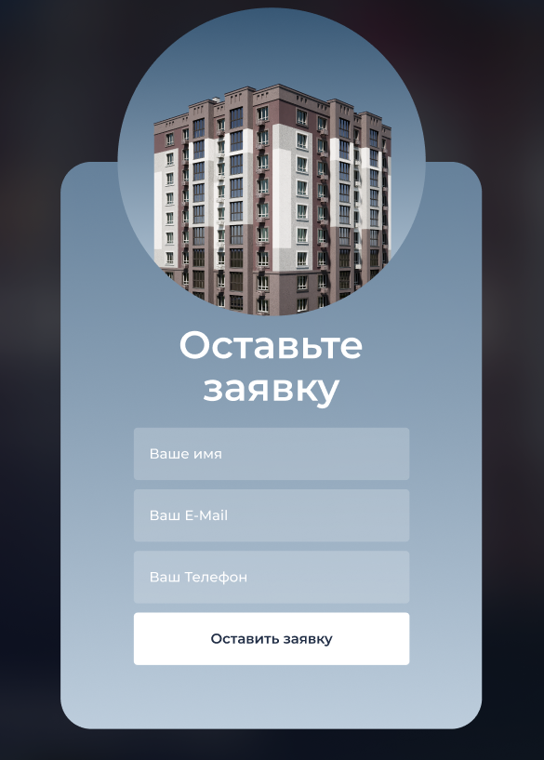

Рисунок 2.4 – Форма для обработки заявки

Таблица является одним из важнейших элементов сайта агенства недвижимости, так как потенциальные клиенты могут быстро и легко сравнивать процентные ставки, ежемесячный платеж и другие банковские продукты, представленные в таблице.

Таблица представлена на рисунке 2.5.

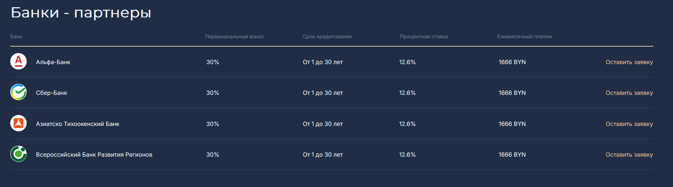

Рисунок 2.5 ­­– Таблица

Слайдер помогает удобнее просматривать элементы, в частности на планшете или телефоне. Он был разработан с помощью плагина Slick-Slider.

Слайдер представлен на рисунке 2.6.

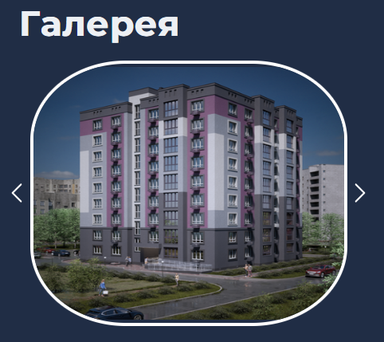

Рисунок 2.6 – Слайдер

**2.5. Выводы**

На данном этапе был создан макет веб-страниц. Было определено стилевое оформление веб-сайта: основная цветовая палитра, шрифтовое оформление и элементы пользовательского интерфейса.

Макет веб-сайта расположен в приложении А.

# 3. Реализация структуры веб-сайта

**3.1.** **Структура HTML-документа**

Структура HTML-документа определяет базовый «скелет» для будущего веб-сайта. Код выполнен по стандарту HTML5.

В проекте были использованы семантические теги header и footer. Листинг представлен в приложении В.

В теге header находится горизонтальное меню. Оно содержит ссылки на все остальные страницы сайта и название компании. Также в теге header находиться svg – иконка бургер-меню, которая появляется при уменьшении ширины страницы. Навигационное меню было реализовано при помощи маркированного списка. Листинг представлен в приложении В.

В теге footer находится логотип сайта.

Листинг представлен в приложении В.

При создании формы были использованы стандартные теги: form, textarea, label, input.

Для создания кнопки перехода на страницу с формой были использованы теги input и button.

Для создания каталога галереи div с display: fleх.

**3.2.** **Добавление таблиц стилей SCSS и CSS.**

Вложенные стили SCSS — это еще одна отличная функция, которая позволяет писать CSS правила и вкладывать их друг в друга. Вложение позволяет писать CSS в той же структуре, что и HTML, создавая визуальную иерархию в селекторах.

Пример кода SCSS представлен в листинге 3.1.

.cont{

.single-item{

div{

width: 65vw;

height: 50vw;

}

.slick-prev{

width: 5vw;

margin-right: 50%;

}

.slick-next{

width: 5vw;

border-radius: 30%;

.slick-track{

.slick-slide{

div{

div{

img{

width: 65vw;

height: 50vw;

}

}

}

}

}

}

}

padding-left: 17%;

padding-top: 2%;

padding-bottom: 2%;

background-color: rgba(32, 45, 69, 1);

}

right: 15%;

}

.slick-list{

border: 0.5vw solid white;

border-radius: 30%;

.slick-track{

.slick-slide{

div{

div{

img{

width: 65vw;

height: 50vw;

}

}

}

}

}

}

}

padding-left: 17%;

padding-top: 2%;

padding-bottom: 2%;

background-color: rgba(32, 45, 69, 1);

}

Листинг 3.1 – SCSS код для класса cont

SCSS и CSS также использовался для создания выпадающего при нажатии бургер-меню. Код для реализации бургер-меню представлен в листинге 3.2.

#nav-toggle:checked ~ .menu{

animation: menu_anim 0.5s ease-in-out forwards;

animation-fill-mode: both;

overflow: hidden;

}

#nav-toggle ~ .menu{

animation: menu_anim_reverse 0.5s ease-in-out forwards;

animation-fill-mode: both;

overflow: hidden;

} padding-left: 17%;

padding-top: 2%;

padding-bottom: 2%;

background-color: rgba(32, 45, 69, 1);

}

Листинг 3.2 – Реализация бургер-меню

Дополнительный пример кода SCSS находится в приложении В.

**3.3.** **Использование стандартов SVG**

SVG — это вид графики, которую создают с помощью математического описания геометрических примитивов, которые и образуют все детали будущего изображения.

SVG основан на формате XML, который позволяет создавать изображение, используя определённые теги и атрибуты.

SVG изображения имею ряд преимуществ. SVG бесконечно масштабируем, отзывчив, имеет очень маленький размер файла, перспективен для следующего поколения экранов с неисчислимой плотностью пикселей и может быть стилизован, анимирован и оживлён при помощи известных веб-технологий — CSS и JavaScript.

SVG не может быть использован для фотографий. Кроме того, файл останется тем же растровым изображением, которое будет покрыто оболочкой SVG.

SVG-формат поддерживается всеми современными браузерами, за исключением Internet Explorer 8.

В качестве программы для редактирования векторного изображения может быть использована Figma. В ней можно не только изменить уже существующий SVG-файл, но и создать собственный с нуля. Для этого есть такие инструменты, как перо, квадрат, линия, стрелка, эллипс, треугольник и звездочка.

В курсовой работе было решено использовать SVG для создания логотипа бренда. Благодаря этому мы получим логотип, который можно будет использовать в дальнейшем.

Листинг SVG логотипа представлено на листинге 3.3.

<svg xmlns="http://www.w3.org/2000/svg" viewBox="0 0 40 40" fill="none">

<rect width="40" height="40" rx="20" fill="white"/>

<path d="M28.0479 8H11.993C9.78851 8 8 9.78547 8 11.9862V28.0138C8 30.2145 9.78851 32 11.993 32H28.0063C30.2108 32 31.9993 30.2145 31.9993 28.0138V11.9862C32.0409 9.78547 30.2524 8 28.0479 8ZM30.7931 27.5986C30.7515 27.6402 30.6683 27.6817 30.6267 27.6402C27.5488 25.7716 23.8886 24.6921 20.0205 24.6921C16.1523 24.6921 12.4921 25.7716 9.41417 27.6402C9.37258 27.6817 9.28939 27.6402 9.2478 27.5986C9.2062 27.5156 9.2478 27.474 9.28939 27.4325C12.1177 25.2733 14.5302 22.5329 16.4019 19.2941C18.2735 16.0554 19.4382 12.5675 19.8957 9.07959C19.8957 9.03806 19.9372 8.95502 20.0205 8.95502C20.1036 8.95502 20.1452 8.99654 20.1452 9.07959C20.6028 12.5675 21.7674 16.0554 23.6391 19.2941C25.5108 22.5329 27.9648 25.2733 30.7515 27.391C30.8347 27.474 30.8347 27.5156 30.7931 27.5986Z" fill="#F5531B"/></svg>

Листинг 3.3 – SVG логотип

В начале логотип был создан в приложении Figma, а затем переведён в формат SVG.

**3.4** **Использование JavaScript**

В моей курсовой работе JS использовался для импорта элементов из XML и создания пользовательских элементов. Импорт из XML был реализован с помощью AJAX. Пример импорта элементов слайдера из XML представлен на листинге 3.4.

$(document).ready(function(){

$.ajax({

type: "GET",

url: "table.xml",

dataType: "xml",

success: function(xml){

$(xml).find('row').each(function(){

var image = $(this).find('image').text();

var imagee = $(this).find('imagee').text();

var imageee = $(this).find('imageee').text();

var num = $(this).find('num').text();

var name = $(this).find('name').text();

var disc = $(this).find('disc').text();

if (window.matchMedia('(min-width: 1001px)').matches) {

$('.row-append').append('<div style="' + image + '">' + '<div class="font01">' + num + '<div class="font02">' + name + '<div class="font03">' + disc + '</div></div></div></div> ');

};

if (window.matchMedia('(min-width: 421px) and (max-width: 1000px)').matches) {

$('.row-append').append('<div style="' + imagee + '">' + '<div class="fontt01">' + num + '<div class="fontt02">' + name + '<div class="fontt03">' + disc + '</div></div></div></div> ');

};

if (window.matchMedia('(max-width: 420px)').matches) {

$('.row-append1').append('<div style="' + imageee + '">' + '<div class="fonttt01">' + num + '<div class="fonttt02">' + name + '<div class="fonttt03">' + disc + '</div></div></div></div> ');

};

});

}

});

});

Листинг 3.4 – Импорт элементов слайдера из XML

**3.5** **Использование XML-базы данных**

В моем проекте XML также был использован в качестве базы данных для более удобного и рационального использования элементов на сайте. Пример использования XML в качестве базы данных представлен в листинге 3.5.

Листинг 3.5 – XML в качестве базы данных

<?xml version="1.0" encoding="UTF-8"?>

<rowss>

<row>

<image>background-image: linear-gradient(0deg, rgba(32, 45, 69, 1) 0%, rgba(32, 45, 69, 0.50) 100%), url(/images/001.jpg);background-size: cover;width: 50vw;height: 30vw;</image>

<num>01</num>

<name>Библиотека</name>

<disc>Взрослые деревья, медитативная гладь пруда и деликатно вписанные в зеленое окружение</disc>

</row>

<row>

<image>background-image: linear-gradient(0deg, rgba(32, 45, 69, 1) 0%, rgba(32, 45, 69, 0.50) 100%), url(/images/002.jpg);background-size: cover;width: 50vw;height: 30vw;</image>

<num>02</num>

<name>Парковка</name>

<disc>Взрослые деревья, медитативная гладь пруда и деликатно вписанные в зеленое окружение</disc>

</row>

</rowss>

Впоследствии данные из XML импортировались, как ранее говорилось, с помощью JS.

**3.6 Разработка анимаций**

При наведении или нажатии на некоторые элементы веб-сайта, они могут плавно менять свой цвет. Для этого был использован псевдоклассы CSS :hover. Пример использования SCSS и CSS для разработки анимации представлен в листинге 3.6.

.button1:hover{

animation: button_anim 0.25s ease-in-out forwards;

animation-fill-mode: both;

}

Листинг 3.6 – Реализация анимации кнопки

При нажатии на кнопку цвет изменяется на противоположный, а именно на переходящий от синего к бежевому.

**3.6.** **Выводы**

На данном этапе была реализована структура на HTML при помощи сематические тегов, а также созданы таблицы стилей SCSS. Была реализована структура веб-сайта, логотип через SVG-графику, JavaScript скрипты и XML база данных.

**4. Разработка дизайна**

**4.1. Адаптивный дизайн веб-сайта**

Адаптивность — одно из ключевых требований, предъявляемых к современным сайтам. Ресурс должен одинаково хорошо демонстрироваться на экране компьютера, планшете, смартфоне. Для этого создается адаптивный дизайн и используется адаптивная верстка. В итоге процесс веб-разработки усложняется, требует дополнительных ресурсов. Но результат стоит вложений: сайт отлично позиционируется на всех основных типах устройств, что гарантирует полноценный охват аудитории.

Адаптивность — это способность сайта «подстраиваться» под различные технические условия.

Для курсового проекта использовались 3 промежутка экрана для форматов медиа-запросов: до 420px, от 421px до 1000px, более 1001px. Адаптивный дизайн страницы «Главная» представлен на рисунках 4.1, 4.2, 4.3.

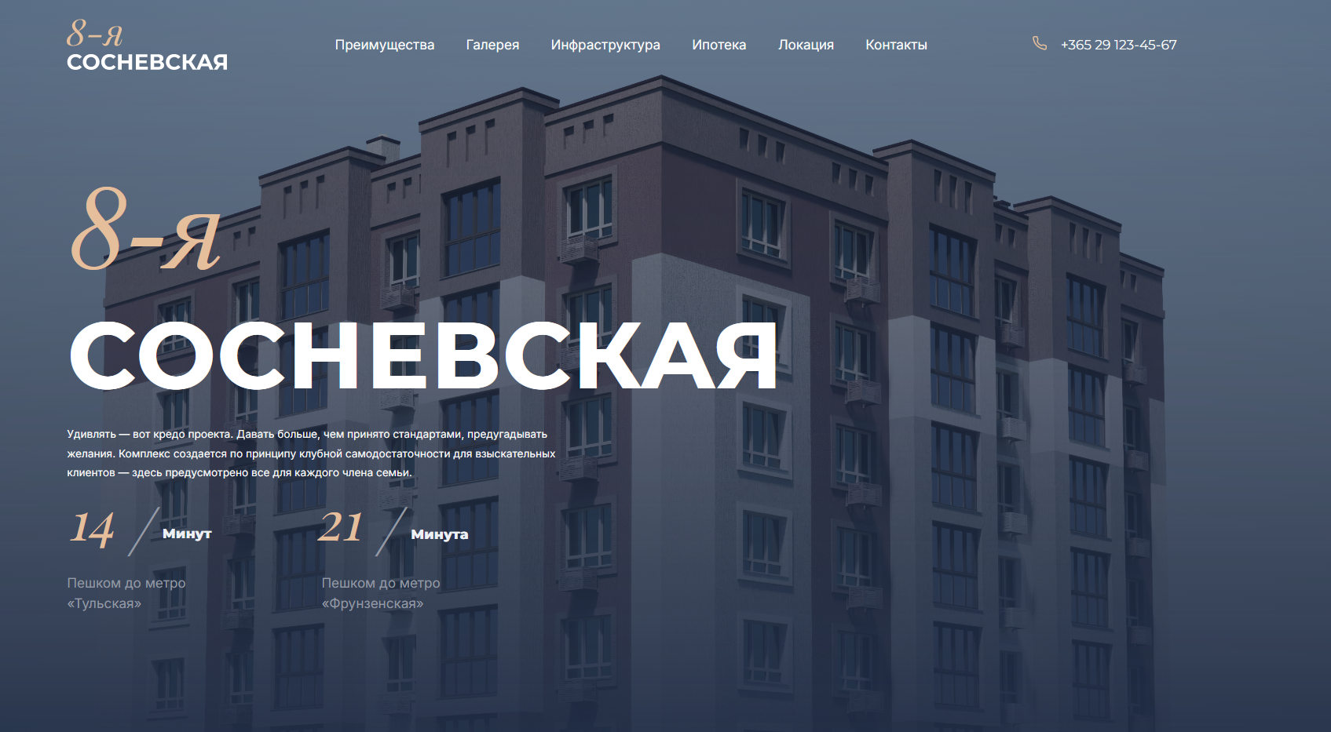

Рисунок 4.1 – Более 1001px

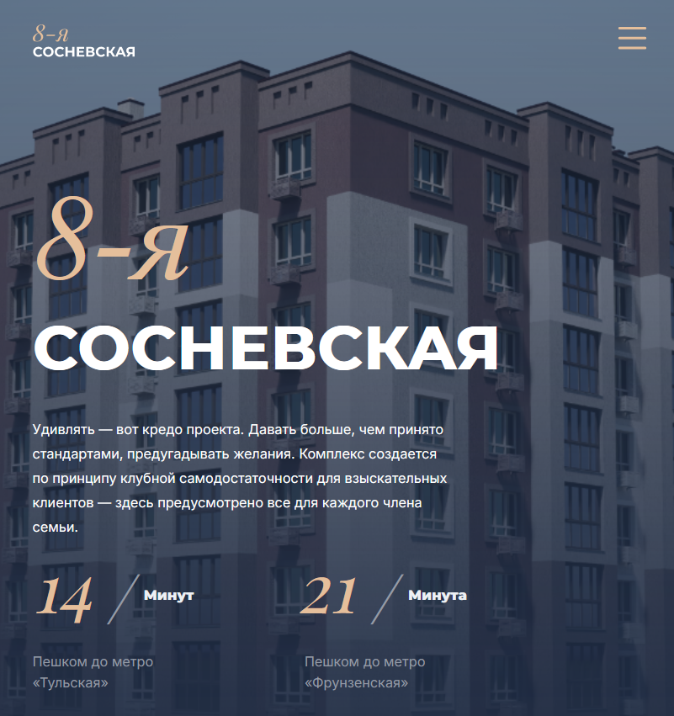

Рисунок 4.2 – От 421px до 1000px



Рисунок 4.3 – До 420px

Адаптивный дизайн всего веб-сайта расположен в приложении Д.

**4.2.** **Кроссбраузерность веб-сайта**

Кроссбраузерность – это способность веб-ресурса отображаться одинаково и работать во всех популярных браузерах, без перебоев в функционировании и ошибок в верстке, а также с одинаково корректной читабельностью контента.

Главная цель кроссбраузерности – не допустить значительных изменений дизайна сайта в разных веб-обозревателях.

При проверке на кроссбраузерность ошибок не было найдено.

**4.3.** **Руководство пользователя**

Разрабатываемый веб-сайт состоит из 5 страниц, которые обеспечиваю функциональность и простоту веб-сайта для потенциальных клиентов.

Сайт продуман таким образом, чтобы потенциальный клиент мог зайти с одной страницы на любую другую страницу веб-сайта.

На главной странице располагается необходимая информация для привлечения клиентов: главные преимущества, галерея, цены кредитования. Главная страница представлена на рисунках 4.1.



Рисунок 4.1 – Главная страница

В разделе контакты можно найти ссылки на страницу документов. Страница документов представлена на рисунке 4.2.

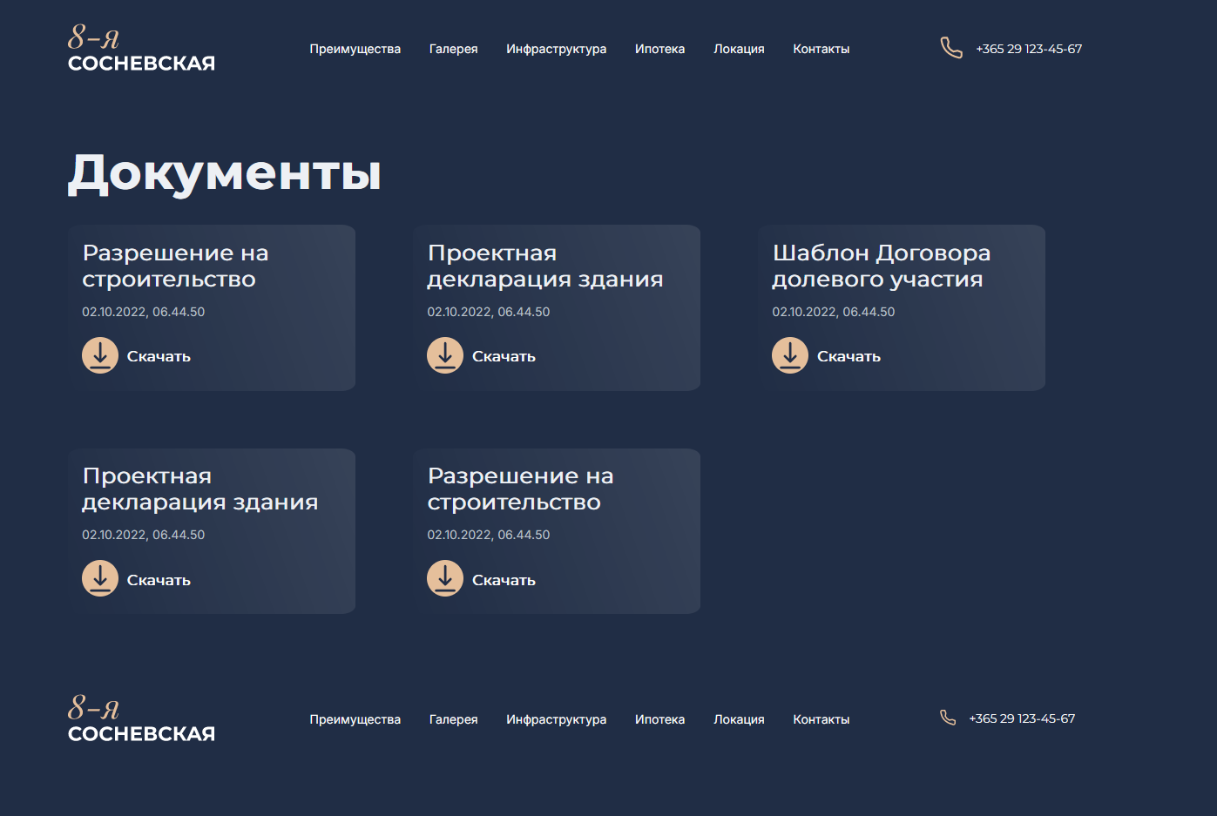

Рисунок 4.2 – Документы

Также на сайте есть возможность оставить заявку онлайн. Форма для обработки зявки представлена на рисунке 4.3.

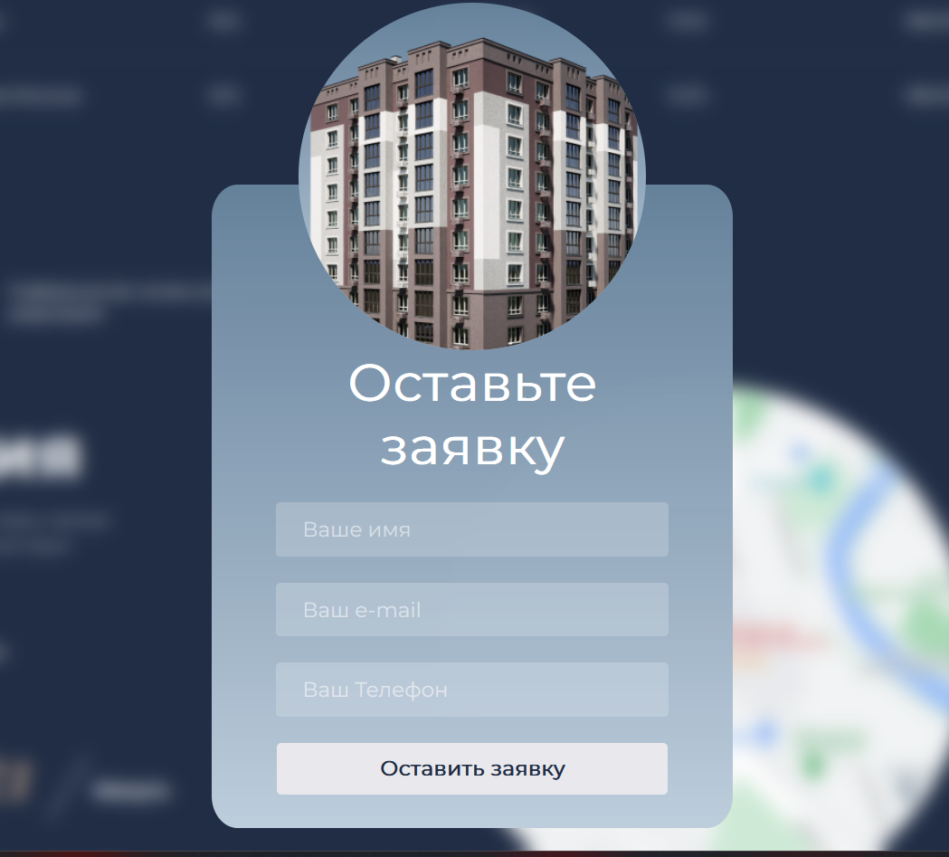

Рисунок 4.3 – Форма для обработки заявки

Для того, чтобы оставить заявку, необходимо нажать на кнопку “Напишите нам” и заполнить поля: Имя, E-Mail, Номер телефона**.**

**4.4. Выводы**

На данном этапе было проанализировано поведение веб-сайта при использовании с разных устройств, а также веб-ресурс был протестирован в большом количестве браузеров. По итогу выполнения данного этапа для веб-сайта был разработан адаптивный дизайн и кроссбраузерность. Работа, проделанная сайтом, позволяет пользователям ориентироваться по сайту, а также просматривать сайт на разных устройствах.

**Заключение**

Целью курсового проекта было разработка веб-сайта для агентства недвижимости, отвечающего всем современным требованиям и способствующего эффективному продвижению бизнеса в сети. Также целью курсового проекта было создать функциональный и простой веб-сайт для потенциальных клиентов, который будет удобен для пользования.

Для реализации сайта были просмотрены и изучены 3 аналога веб-сайтов.

Были использованы множество приложений: Visual Studio Code – для написания самого веб-сайта, Figma- для создания макета.

Также сайт был тестирован на кроссбраузерность в различных браузерах и на адаптивность.

Также дополнительная информация находится в приложениях А-Д.

Результатом курсового проекта стал готовый к работе веб-сайт, в котором размещена информация о квартирном доме «8-ая Сосневская». Сайт может в будущем дополнительно доработан и использован в реальной жизни.

Таким образом, все требования, цели и задачи были выполнены.

**Список использованных литературных источников**

1. Ingrad [Электронный ресурс]/ Сайт ingrad.ru [1] – Режим доступа: https://www.ingrad.ru/ – Дата доступа 01.05.2024
2. Etagi[Электронный ресурс]/ Сайт etagi.com [2] – Режим доступа: https://minsk.etagi.com/ – Дата доступа 01.05.2024.
3. iMarket [Электронный ресурс]/ Сайт becar-world.com [3] – Режим доступа: https://www.becar-world.com/ – Дата доступа 01.05.2024.
4. Документация по HTML [Электронный ресурс] / Сайт htmlbook.ru/samhtml – Режим доступа : http://htmlbook.ru/samhtml – Дата доступа 01.05.2024.
5. Документация по Figma [Электронный ресурс] / Сайт medium.com – Режим доступа : https://medium.com/slashdesigner/figma-guide-5235b8a8ab4f – Дата доступа 01.05.2024.
6. Документация по Sass/Scss [Электронный ресурс] / Сайт sass-scss.ru – Режим доступа : https://sass-scss.ru/guide/ – Дата доступа 01.05.2024.
7. Github [Электронный ресурс] / Сайт github.com – Режим доступа : https://github.com/BEZBASHENN/site-project – Дата доступа 01.05.2024.

**ПРИЛОЖЕНИЕ А**

Макет структуры веб-сайта

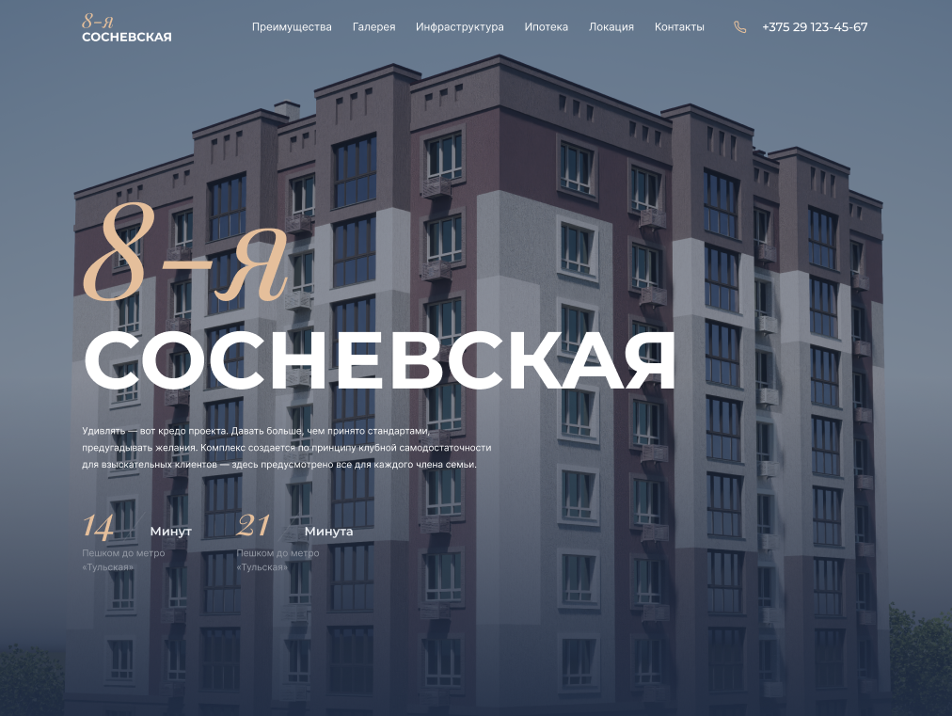

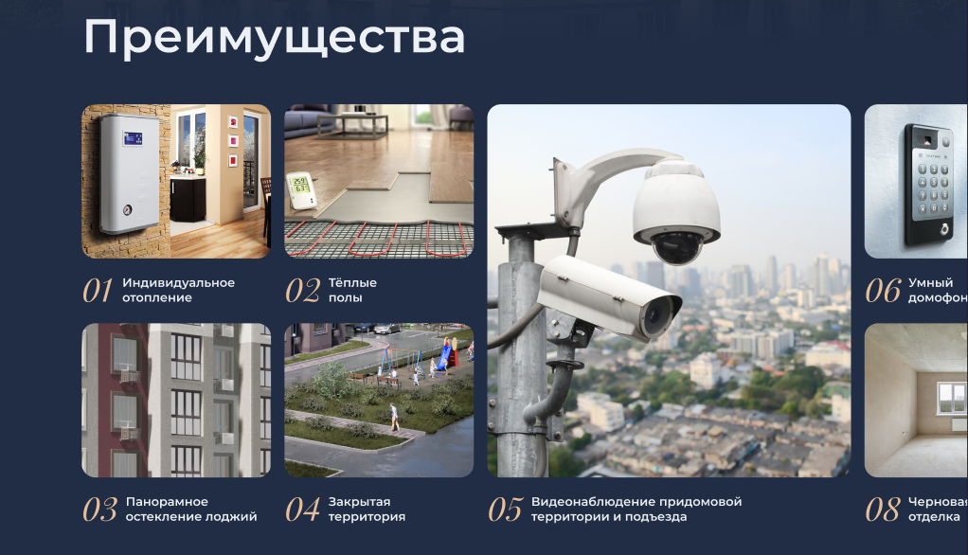

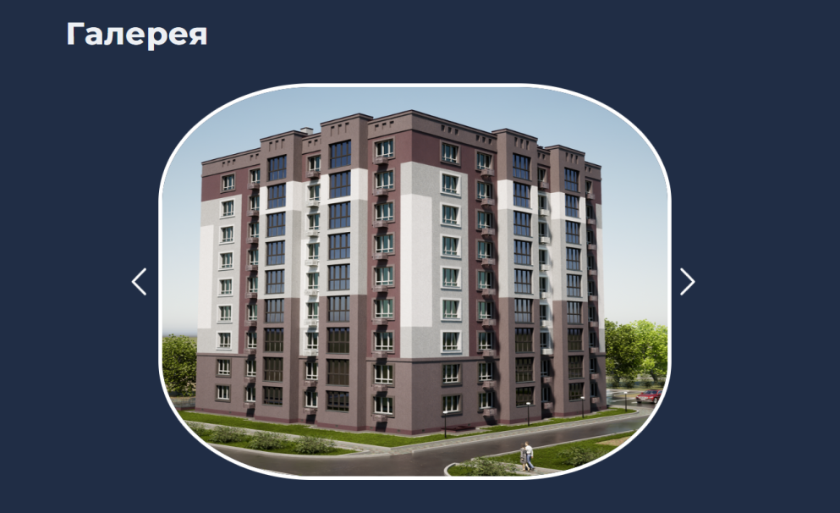

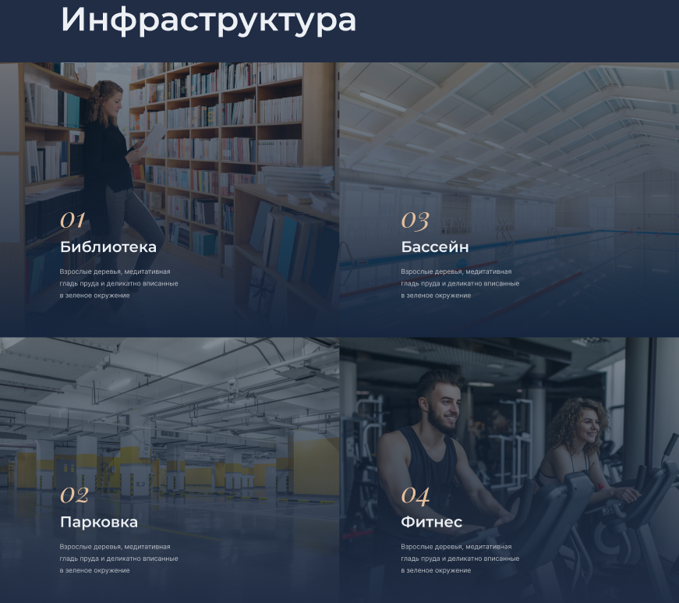

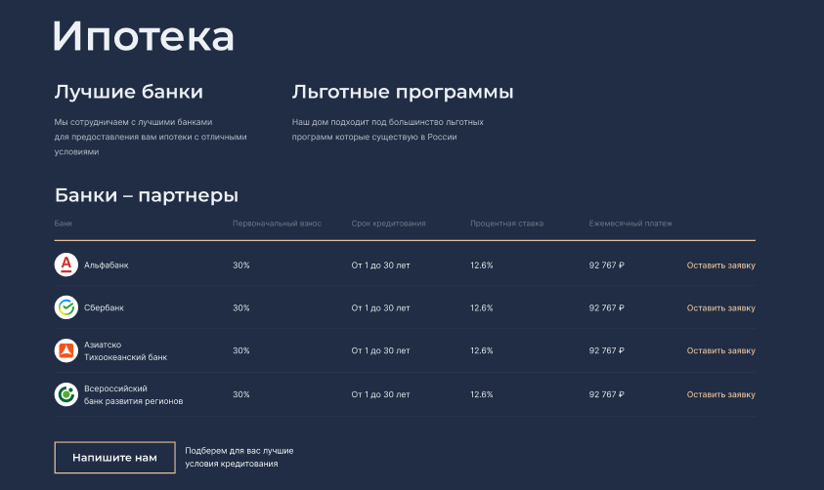

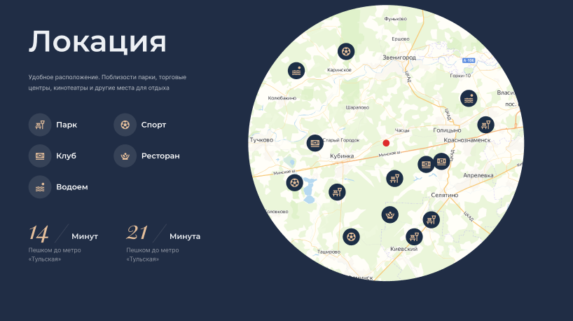



Рисунок А.1-Макет страницы “Главная”

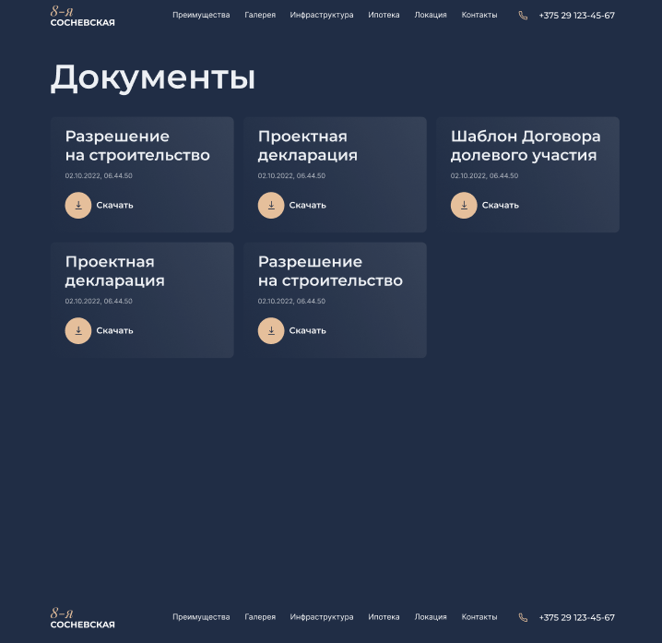

Рисунок А.2-Макет страницы “Документы”

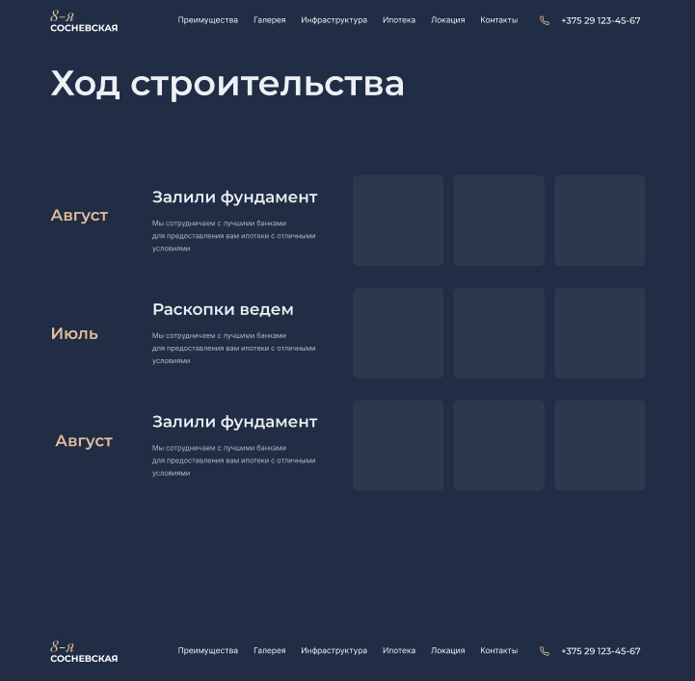

Рисунок А.3-Макет страницы “Ход строительства”

**ПРИЛОЖЕНИЕ Б**

Листинг HTML-документа

<body>

<header>

</header>

<div class=”mainContainer”>

</div>

<div class=”gal”>

</div>

<div class=”infrastructure”>

</div>

<div class=”table”>

</div>

<div class=”location”>

</div>

<div class=”contacts”>

</div>

<div class=”mail”>

</div>

<footer>

</footer>

</body>

Листинг Б.1-Структура html документа

<header>

<div class=”menu”>

<div class=”svg_menu”></div>

<div class=”cont_m”></div>

<div class=”tel”></div>

<div class=”close”></div>

</div>

<div class="group1">

<svg></svg>

</div>

<div class="group2">

<div></div>

<div></div>

<div></div>

<div></div>

<div></div>

</div>

<div class="group3">

<svg></svg>

</div>

</header>

Листинг Б.2-Структура тега header

<div class=mainContainer”>

<div>

<div>

<img src=”1.jpg”><div></div>

</div>

<div>

<img src=”2.jpg”><div></div>

</div>

<div>

<img src=”3.jpg”><div></div>

</div>

<div>

<img scr=”4.jpg”><div></div>

</div>

</div>

<div>

<div>

<img src=”3.jpg”><div></div>

</div>

</div>

Листинг Б.3-Структура тега div class=”mainContainer”

<div class="gal">

<div class=”slider single-item”

<div><img src=”/images/dom.png”></div>

<div><img src=”/images/01.png”></div>

</div>

Листинг Б.4-Структура тега div class="gal"

<div class=”infrastructure”>

<div class=”row-append”></div>

</div>

Листинг Б.5-Структура тега div class="infrastructure"

<div class=”table”>

<div class="row1">

<div> </div>

<div></div>

<div> </div>

<div> </div>

<div> </div>

<div> </div>

</div>

<div>

<div></div>

</div>

<div class="rows">

<div>

<svg</svg>

</div>

<div></div>

</div>

<div>

<div></div>

</div>

<div class="rows">

<div>

<svg</svg>

</div>

<div></div>

<div></div>

<div></div>

<div></div>

<div></div>

<div></div>

</div>

</div>

Листинг Б.6-Структура тега div class="table"

<div class="location">

<div>

<div class="name0" id="sect5"></div>

<div class="name01"></div>

<div>

<div class="svg1_1">

<div class="svg1">

<svg></svg>

<div class="text21"></div>

</div>

<div class="svg2">

<svg</svg>

<div class="text21"></div>

</div>

</div>

<div class="svg1_1">

<div class="svg1">

<svg</svg>

<div class="text21"></div>

</div>

<div class="svg2">

<svg></svg>

<div class="text21"></div>

</div>

</div>

<div class="svg1_1">

<div class="svg1">

<svg</svg>

<div class="text21"></div>

</div>

</div>

</div>

<div class="time1">

<div class="time_group">

<div class="span1_1"></div>

<div class="span1_2"></div>

<div class="span1_3"></div>

</div>

<div class="time_group">

<div class="span1_1"></div>

<div class="span1_2"></div>

<div class="span1_3"></div>

</div>

</div>

<div>

<div class="div1_4"</div>

<div class="div1_4"</div>

</div>

</div>

<div>

<iframe </iframe>

</div>

</div>

Листинг Б.7-Структура тега div class="location"

<div class="Contacts">

<div class="name0" id="sect6"></div>

<div class="mobile">

<div class="group1">

<svg></svg>

<divdiv>

</div>

<div class="group2">

<div></div>

</div>

<div class="group1">

<svg></svg>

<div></div>

</div>

<div class="group2">

<div></div>

</div>

<div class="group1">

<svg></svg>

<div></div>

</div>

<div class="group2">

<div></div>

</div>

<div class="office">

<div class="left_part1"></div>

<div class="left_part2"></div>

</div>

</div>

<div class="pc">

<div style="display: flex; align-items: center;">

<div class="group1">

<svg></svg>

<div></div>

</div>

<div class="group1">

<svg></svg>

<div></div>

</div>

<div class="group1">

<svg></svg>

<div></div>

</div>

<div class="right_part">

<div></div>

</div>

</div>

<div>

<div class="group2">

<div></div>

</div>

<div class="group2">

<div></div>

</div>

<div class="group2">

<div></div>

</div>

<div class="right_part">

<div></div>

</div>

</div>

<div class="group3">

<div>

<div class="left_part1"></div>

<div class="left_part2"></div>

</div>

<div class="button1"></div>

</div>

</div>

</div>

Листинг Б.8-Структура тега div class="contacts"

<footer>

<div class=”menu”>

<div class=”svg_menu”></div>

<div class=”cont_m”></div>

<div class=”tel”></div>

<div class=”close”></div>

</div>

<div class="group1">

<svg></svg>

</div>

<div class="group2">

<div></div>

<div></div>

<div></div>

<div></div>

<div></div>

</div>

<div class="group3">

<svg></svg>

</div>

</footer>

Листинг Б.9-Структура тега footer

**ПРИЛОЖЕНИЕ В**

Листинг SCSS(CSS)

.cont{

margin-right: 25%;

.single-item{

div{

width: 80vw;

}

.slick-prev{

width: 7vw;

margin-right: 50%;

}

.slick-next{

width: 7vw;

right: -10.5%;

}

.slick-list{

border: 1vw solid white;

border-radius: 30%;

.slick-track{

.slick-slide{

div{

div{

img{

margin-top: 1%;

width: 80vw;

height: 65vw;

}

}

}

}

}

}

}

Листинг В.1-Пример кода Scss

# ПРИЛОЖЕНИЕ Г

Листинг XML (SVG)

<svg xmlns="http://www.w3.org/2000/svg" viewBox="0 0 40 40" fill="none">

<rect width="40" height="40" rx="20" fill="white"/>

<path d="M28.0479 8H11.993C9.78851 8 8 9.78547 8 11.9862V28.0138C8 30.2145 9.78851 32 11.993 32H28.0063C30.2108 32 31.9993 30.2145 31.9993 28.0138V11.9862C32.0409 9.78547 30.2524 8 28.0479 8ZM30.7931 27.5986C30.7515 27.6402 30.6683 27.6817 30.6267 27.6402C27.5488 25.7716 23.8886 24.6921 20.0205 24.6921C16.1523 24.6921 12.4921 25.7716 9.41417 27.6402C9.37258 27.6817 9.28939 27.6402 9.2478 27.5986C9.2062 27.5156 9.2478 27.474 9.28939 27.4325C12.1177 25.2733 14.5302 22.5329 16.4019 19.2941C18.2735 16.0554 19.4382 12.5675 19.8957 9.07959C19.8957 9.03806 19.9372 8.95502 20.0205 8.95502C20.1036 8.95502 20.1452 8.99654 20.1452 9.07959C20.6028 12.5675 21.7674 16.0554 23.6391 19.2941C25.5108 22.5329 27.9648 25.2733 30.7515 27.391C30.8347 27.474 30.8347 27.5156 30.7931 27.5986Z" fill="#F5531B"/></svg>

Листинг Г.1-SVG логотип

**ПРИЛОЖЕНИЕ Д**

Адаптивность веб-сайта

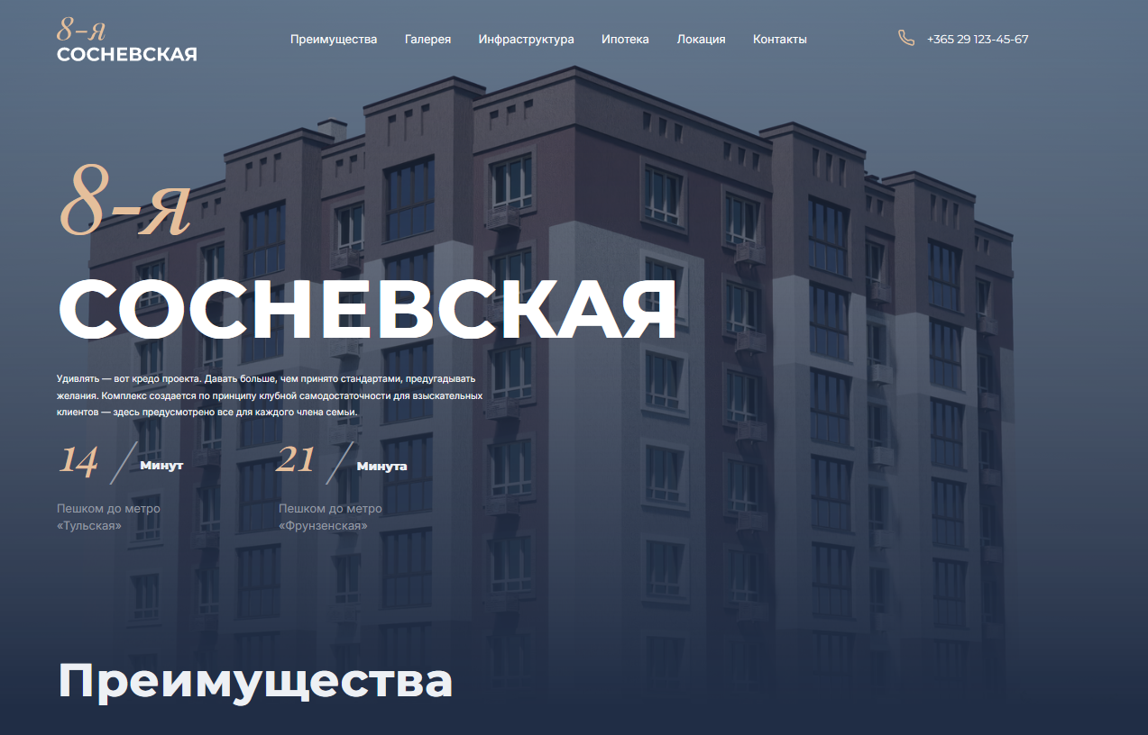

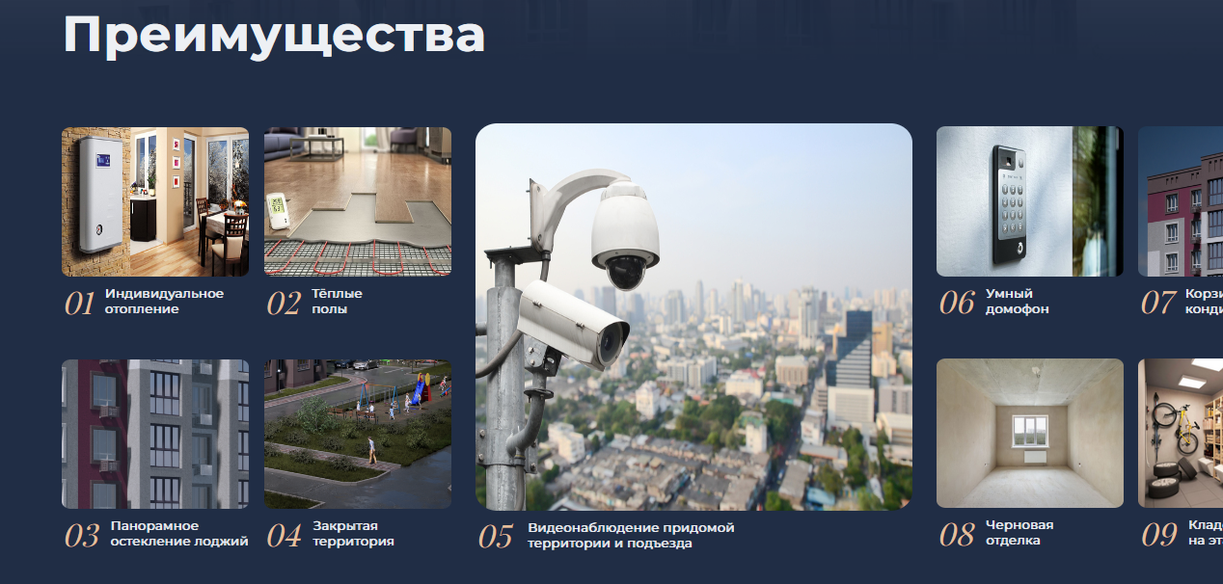

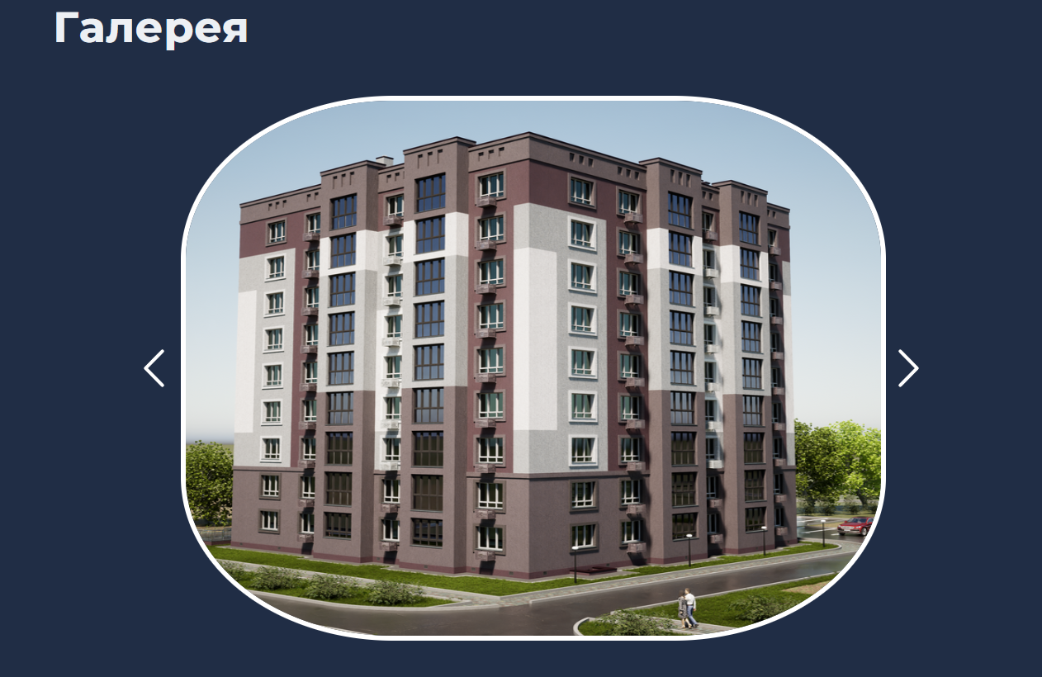

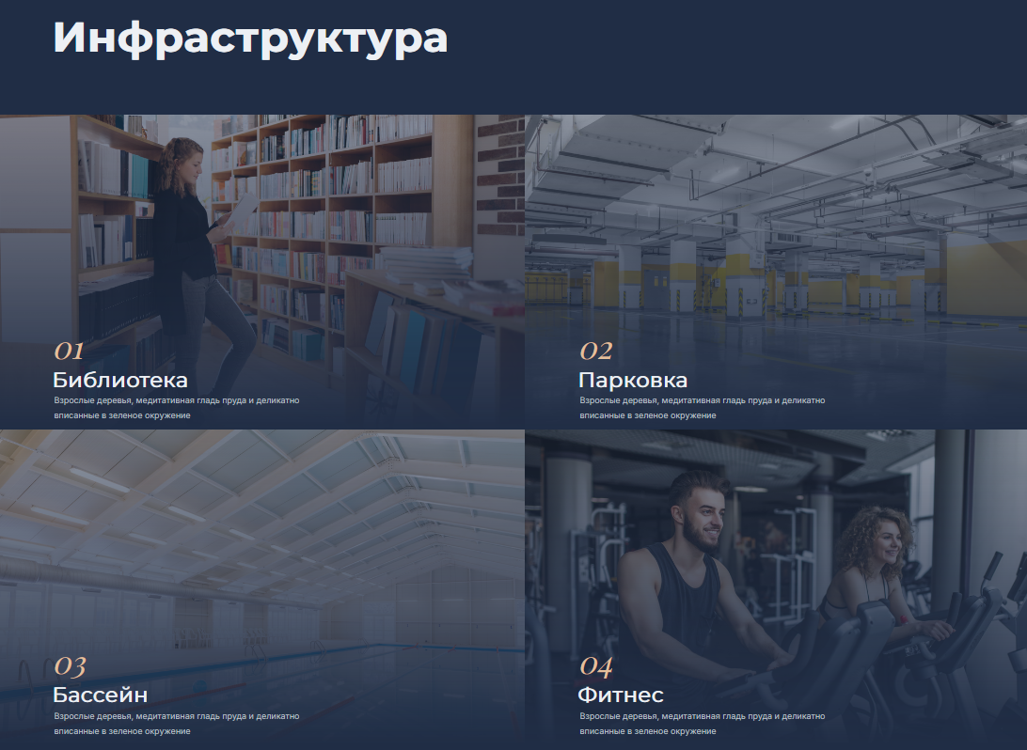

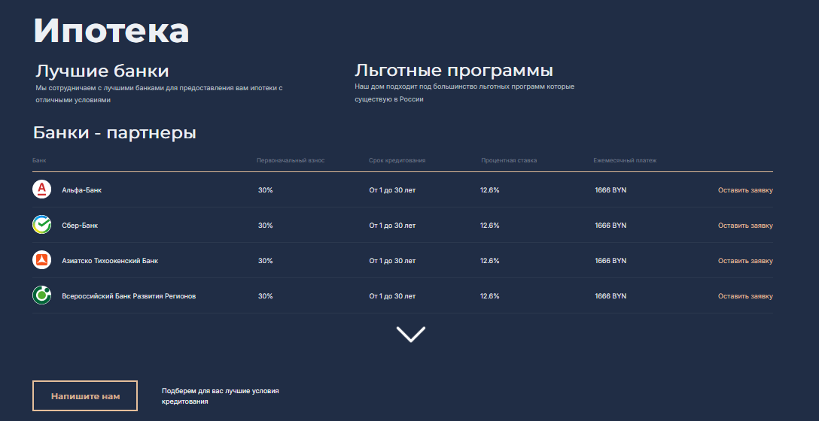

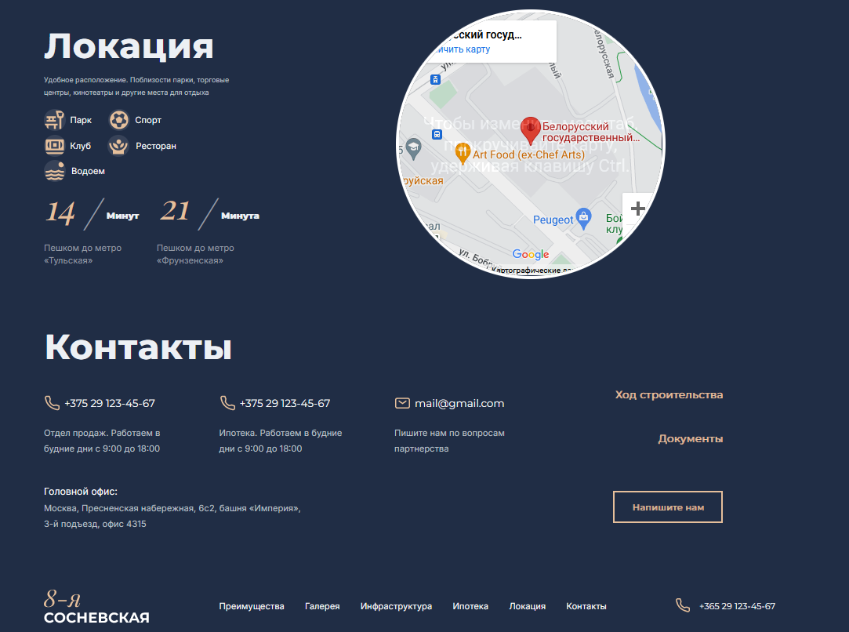

Рисунок Д.1—Адаптивность главной страницы при > 1000px

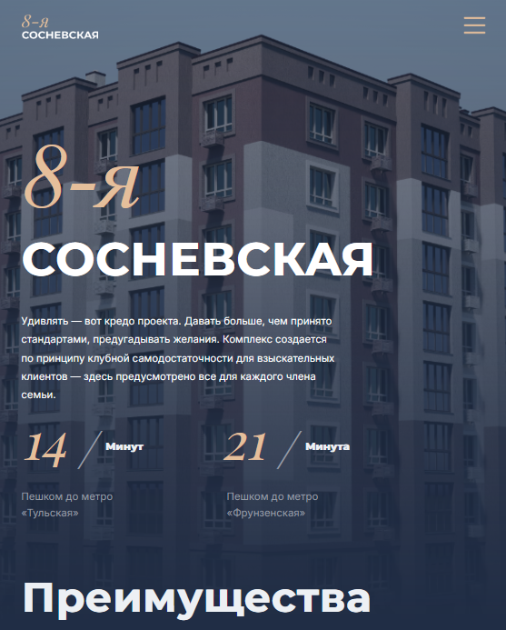

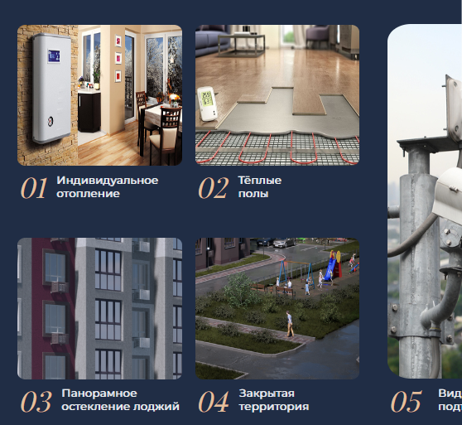

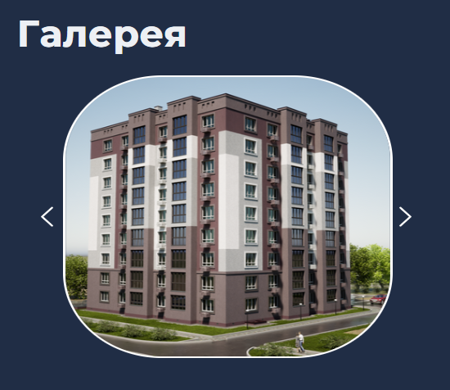

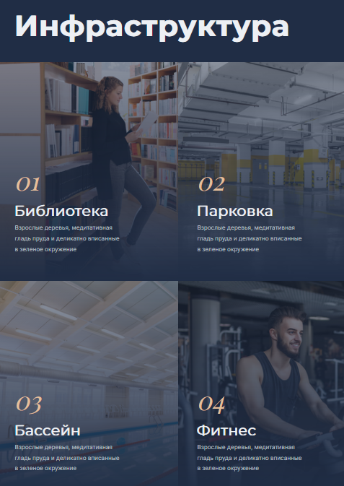

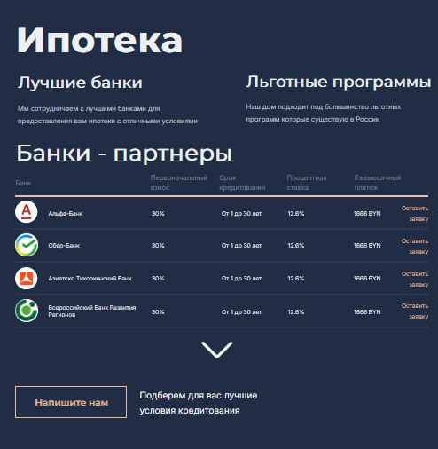

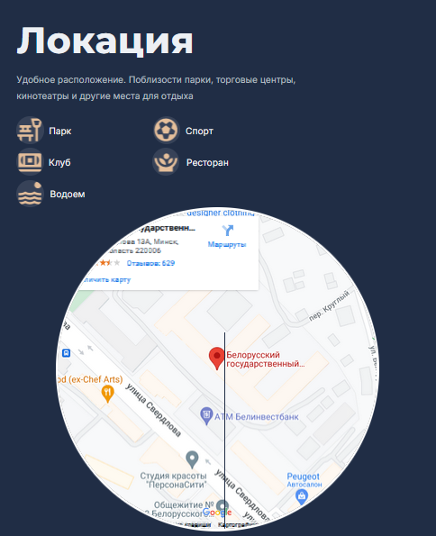

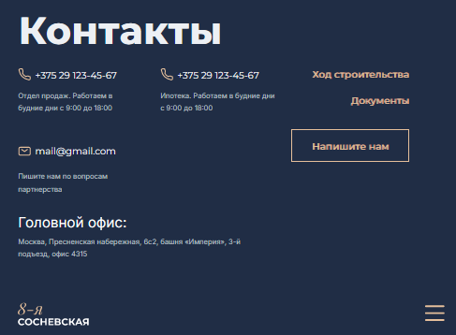

Рисунок Д.2—Адаптивность главной страницы от 421px до 1000px



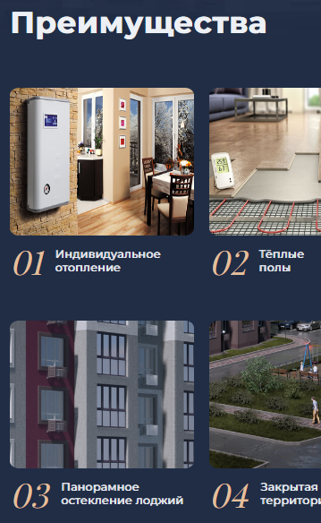

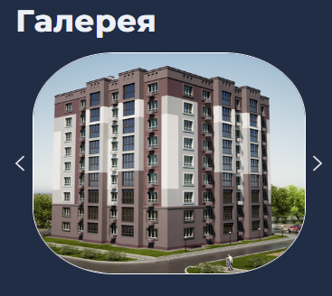

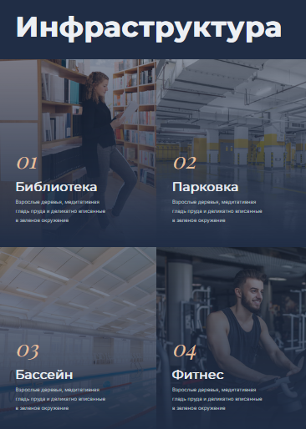

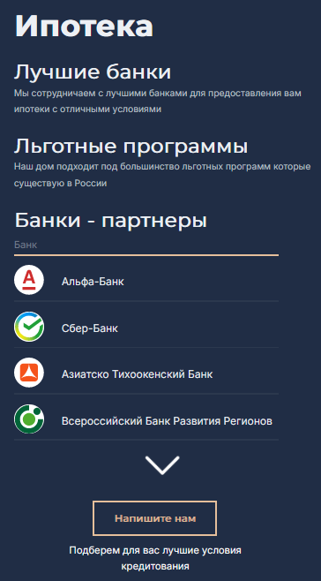

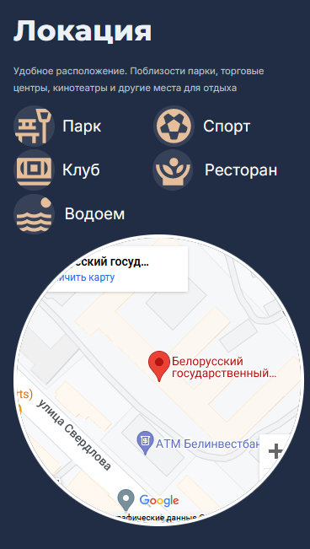



Рисунок Д.3—Адаптивность главной страницы при < 420px

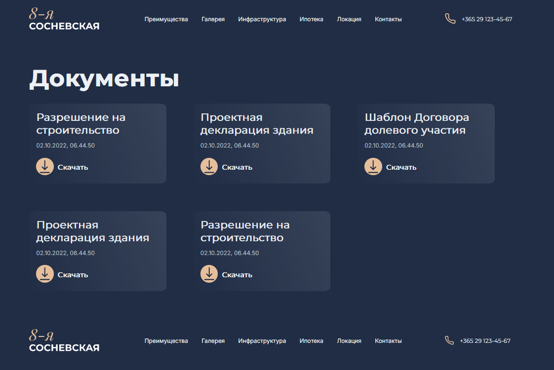

Рисунок Д.4—Адаптивность страницы «Документы» при > 1000px

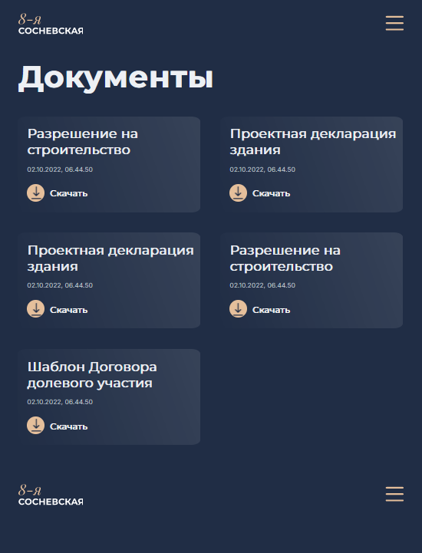

Рисунок Д.5—Адаптивность страницы «Документы» от 421px до 1000px

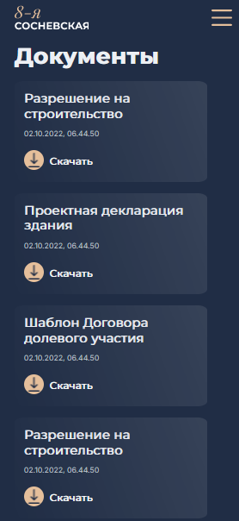



Рисунок Д.5—Адаптивность страницы «Документы» при < 420px

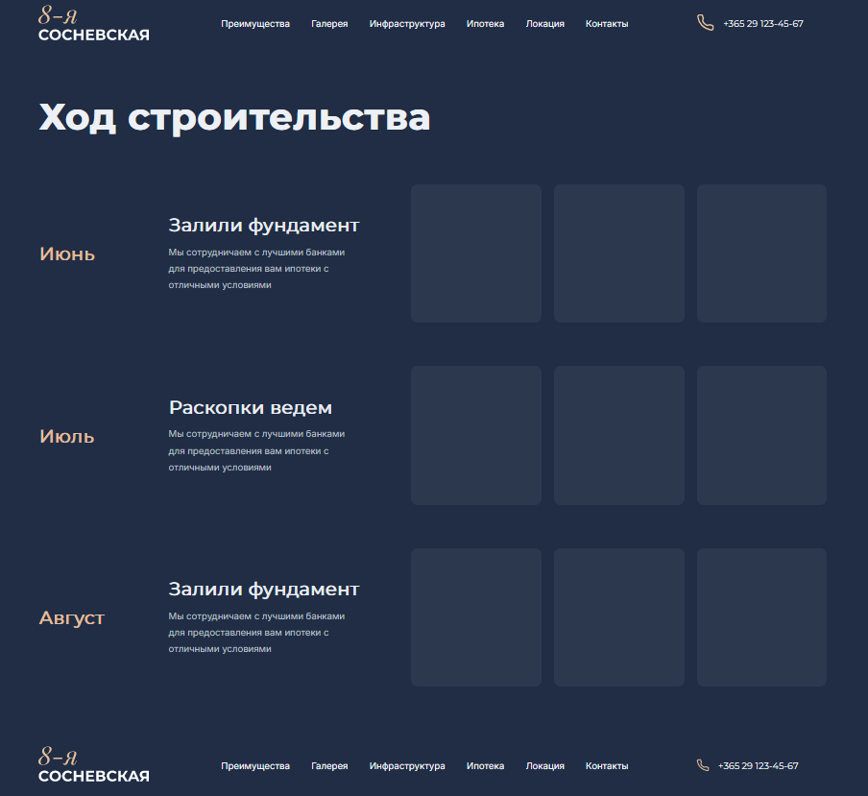

Рисунок Д.6—Адаптивность страницы «Ход строительства» при > 1000px

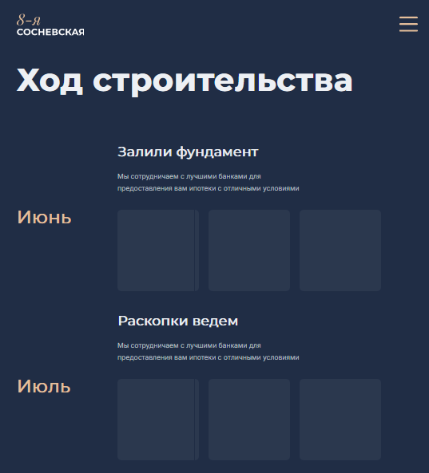

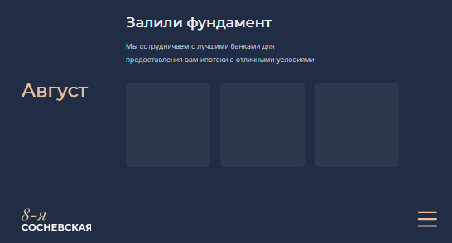

Рисунок Д.7—Адаптивность страницы «Ход строительства» от 421px до 1000px

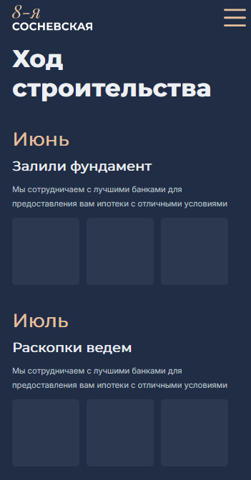

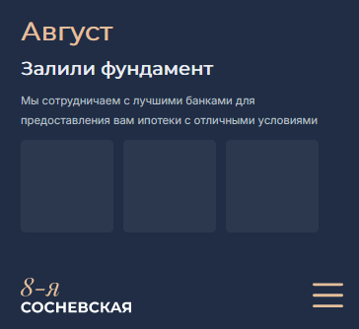

Рисунок Д.8—Адаптивность страницы «Ход строительства» при < 420px

# ПРИЛОЖЕНИЕ Е

Прототипы веб-сайта

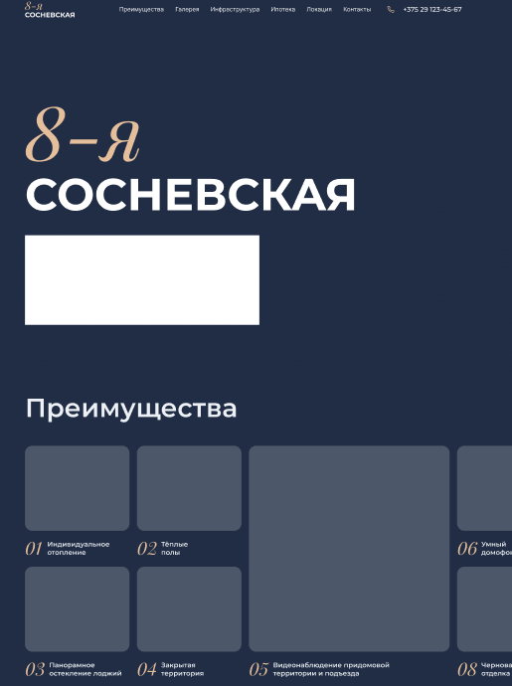



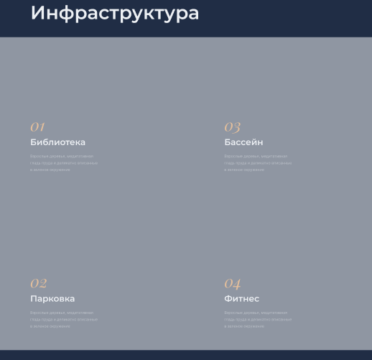

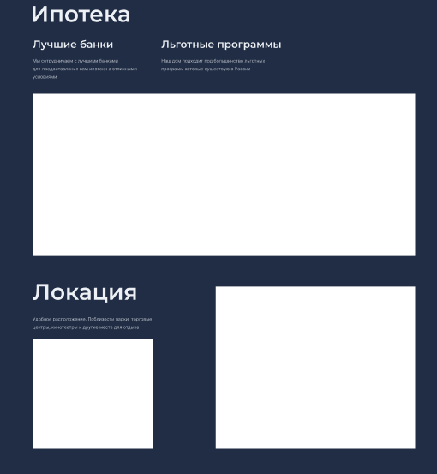



Рисунок Е.1 — Главная страница

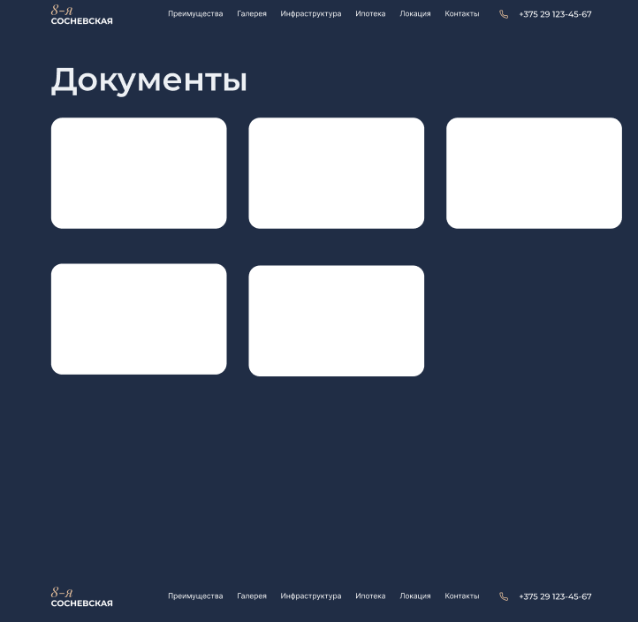

Рисунок Е.2 — Страница “Документы”

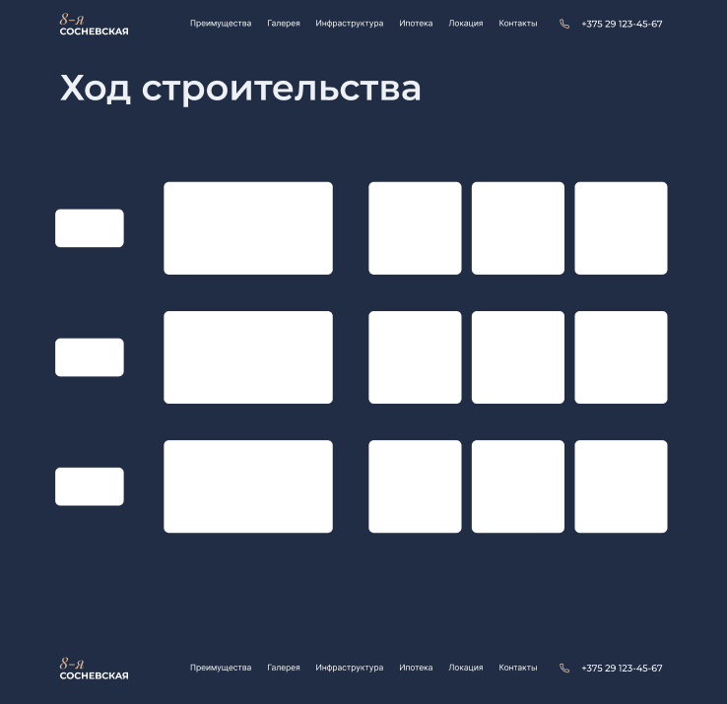

Рисунок Е.3 — Страница “Ход строительства”